23 листопада 2017 року на базі КЗО «Спеціалізована середня загальноосвітня школа №142 еколого-економічного профілю» ДМР для заступників керівників закладів освіти (стаж роботи на посаді до 5 років) відбувся семінар-практикум «Творча майстерня заступника директора з теми: «Організація освітнього процесу. Методична робота на основі впровадження систем новітніх педагогічних технологій».
Мета: показати основні напрями інноваційної та науково-методичної роботи педагогічного колективу на основі впровадження систем новітніх педагогічних технологій; розкрити роль заступника директора з НВР у підвищенні рівня професійної майстерності вчителя й удосконаленні освітнього процесу на прикладі організації методичної роботи; ознайомити з нормативно-правовим забезпеченням діяльності заступника директора школи з навчально-виховної роботи у роботі з педагогічними кадрами.
У заході взяли участь заступники керівників закладів освіти №№5, 6, 7, 8, 10, 16, 18, 21, 29, 33, 41, 42, 47, 48, 69, 72, 88, 91, 97, 98, 104, 106, 107, 110, 115, 118, 123, 127, 130, 131, 132, 139, 141.
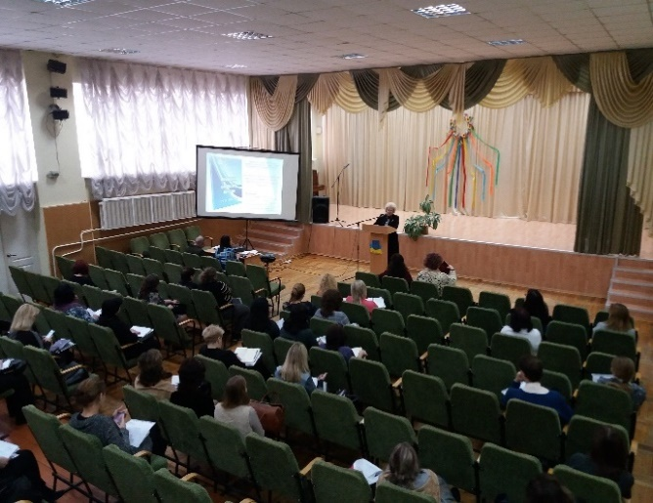
Про нові форми організації науково-методичної роботи у контексті Концепції Нової української школи та Закону України «Про освіту» у своєму виступі розкрила методист методичного центру Башкатова Л.М.
Заступник директора Данюшина Л.М. поділилася з молодими колегами досвідом планування роботи закладу освіти, упорядкування та систематизації матеріалів навчально-виховної діяльності, системою роботи школи щодо організації атестації педагогічних працівників, провела майстер-клас з теми: «Методична робота на основі впровадження систем новітніх педагогічних технологій».
Вчитель англійської мови, керівник творчої групи високої педагогічної майстерності Фурсова А.М., показала фрагменти звіту творчої групи високої педагогічної майстерності. Екскурс по сторінкам засідань школи становлення
вчителя провела Саранчук Т.В., вчитель початкових класів, керівник «Школи 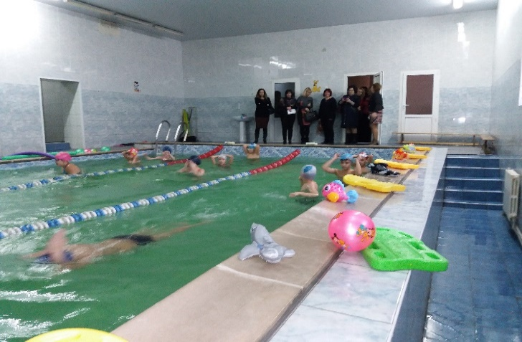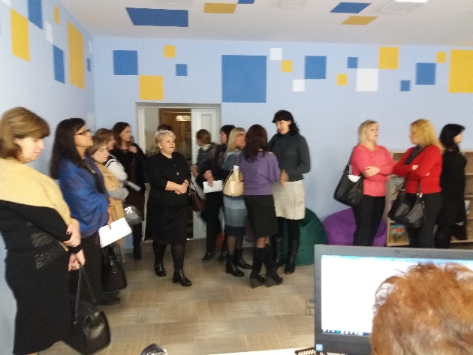
становлення вчителя».
Під час огляду закладу освіти учасники семінару побували на уроці плавання у шкільному басейні, відвідали майстер-класи вчителів школи, взяли участь в інтерактивній грі та були приємно вражені виставкою творчих робіт педагогічних працівників закладу.
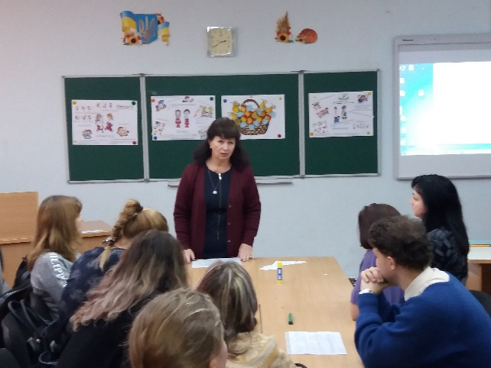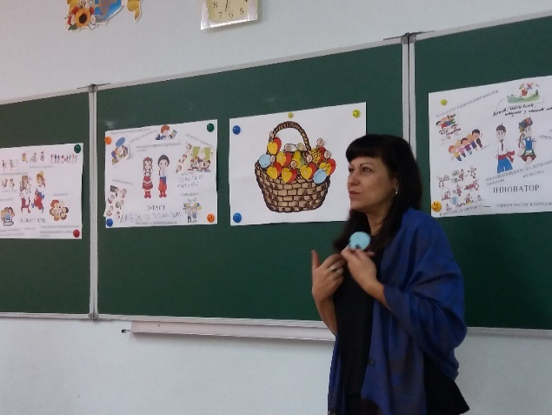
Підведення підсумків роботи молодих заступників директорів пройшло у формі інтерактивної гри «Вчуся, знаю, вмію» під керівництвом соціального педагога Білої Н.В.
Рекомендації
семінару-практикуму молодих заступників директора
з навчально-виховної роботи.
- Модернізувати методичну роботу в закладі шляхом впровадження
інноваційних технологій у навчальній діяльності педагогів.
- Здійснювати оптимізацію форм методичної роботи з педагогічними працівниками на основі диференціації та особистісно-орієнтованого підходу.
- Оптимально поєднувати традиційні та інноваційні форми методичної
роботи, розраховані на активне навчання вчителя, розвиток його інтелекту, професійної майстерності, педагогічної культури та духовності.
- Постійно здійснювати перехід організованої методичної роботи від обов’язкової до добровільної участі вчителів у підвищенні рівня професійної майстерності з метою формування у сучасного вчителя-професіонала стилю науково-педагогічного мислення, потреби в постійному саморозвитку, здатності генерувати нові перспективні педагогічні ідеї.
- Розширювати зв’язки з усіма зацікавленими і відповідальними структурами, закладами, організаціями з метою координації спільних зусиль з виховання здорової, всебічно розвиненої особистості з чіткою системою життєвих цінностей, здатної реалізувати себе і відродити у майбутніх поколіннях духовний і фізичний потенціал нації.
- Сприяти інтеграції в єдиний освітній простір усіх ланок освіти (дошкільної, середньої, позашкільної) через власні інтернет ресурси (власні блоги, сайти, електронні портфоліо).
- Забезпечувати організаційно-методичний супровід впровадження
інноваційного супроводу роботи з обдарованими та здібними дітьми.

Методист методичного центру Л.М.Башкатова

